Qu’est-ce que la grippe ?
C’est une maladie virale = ……………………………………….……………
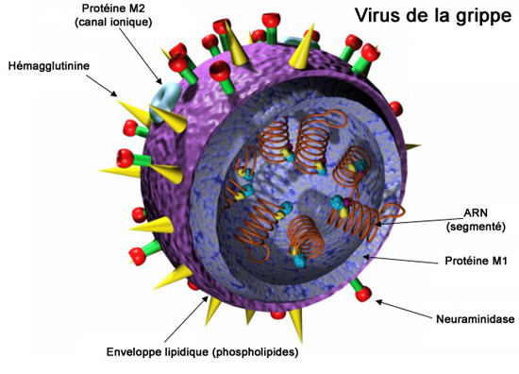

Qu’est-ce que la nouvelle grippe A(H1N1) ?
Il s’agit d’une grippe causée par un ………………………………………
A(H1N1) qui n’avait jamais circulé auparavant chez l’homme.
Ce virus n’est lié à aucun virus ancien ou actuel de la grippe saisonnière.
C’est un virus qui résulte de phénomènes de recombinaisons à partir de virus de porc, humain et aviaire (…………………………………………………………), mais qui se transmet maintenant d’homme à homme.

Virus, bactéries, microbes ?
Microbes = …………………………………………………..

Quelle est donc la différence entre virus et bactérie ?

Bactérie | Virus
Sa taille
0,1 à 0,2 microns(0,0001 mm) | 0,000 000 1 mm ( ………… fois plus ………..)
Sa nature
Organisme vivant | Entre vivant et minéral
Son style de vie
……………………………….. | ………………………………..
Son rôle dans notre corps
Toutes ne provoquent pas de …………………  Des milliards sont même indispensables au  ……………………………………………  Seule1/5000 est « mauvaise » | Provoque une ………………………………  Mais on peut avoir le virus en soi  sans être malade
Comment les combattre ?
Avec des ……………………….. | Avec des ………………………..  On peut également se protéger par les  …………………..
Ainsi contre la grippe les ………………………………………. ne servent à rien.
Il faut des ……………………………………………………………………….….
Quelques clichés du virus de la grippe (grossissement de 108 000 à 189 000 fois)
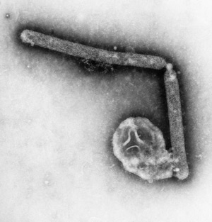
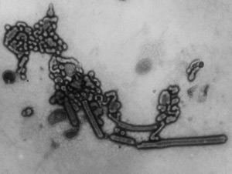

Comment les gens contractent-ils le virus ?
Dans le cadre de l’épidémie actuelle, la transmission se fait de la même manière que celle d’une grippe saisonnière :
- par la voie aérienne, ……………………………………………………………………
………………………………………………………………………………………………..
- par le contact rapproché …………………………………………………………………
………………………………………………………………………………………………..
- par le contact avec des objets touchés ……………………………………………………….
………………………………………………………………………………………………..
On n’a connaissance d’aucun cas d’infection humaine consécutive à une exposition à des porcs ou à d’autres animaux.

Quels sont les signes ou les symptômes d’infection ?
Symptôme = ………………………………………………………………………….
Les premiers signes de la grippe A(H1N1) sont, dans la majeure partie des cas, les mêmes que ceux de la grippe saisonnière :
- ………………………………………………………………………………………………..
- ………………………………………………………………………………………………..
- ………………………………………………………………………………………………..
- ………………………………………………………………………………………………..
- ………………………………………………………………………………………………..
- ………………………………………………………………………………………………..
………………………………………………………………………………………………..

Quelle est la période d’incubation de la nouvelle grippe A/H1N1 ?
Incubation = …………………………………………………………………………………..
La période d’incubation peut aller jusqu’à ………… jours.

Est-elle très contagieuse ?
Contagieuse = …………………………………………………………………………………
La nouvelle grippe A(H1N1) semble aussi contagieuse que la grippe saisonnière et le virus se propage rapidement, notamment chez les jeunes (de 10 à 45 ans).
Les manifestations de la maladie peuvent aller de symptômes très bénins jusqu’à des affections graves pouvant entraîner la mort.
La majorité des personnes qui contractent le virus sont atteintes de la forme bénigne de la maladie et guérissent sans traitement antiviral ni soins médicaux.
Parmi les cas plus graves, plus de la moitié des personnes hospitalisées souffraient d’autres maladies ou avaient un système immunitaire (les ……………………………………..) affaibli.

Quand faut-il consulter un médecin?
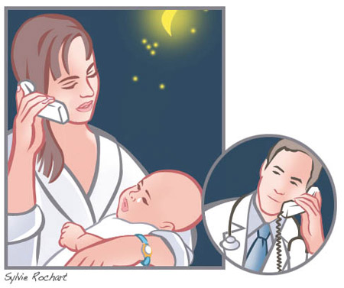
Il faut consulter un médecin en cas de difficultés respiratoires
ou si la fièvre persiste …………………………………….
Dans la plupart des cas, il suffit que le malade reste chez lui, se repose,
boive beaucoup de liquide et prenne un antalgique (………………………)
pour soulager les douleurs

Que puis-je faire pour éviter de contracter la grippe A(H1N1)?
On peut se protéger contre l’infection en évitant un contact rapproché avec des personnes présentant des symptômes de type grippal (en essayant dans la mesure du possible de maintenir une distance d’environ 1 mètre) et en prenant les mesures qui suivent :
- éviter de se toucher le nez et la bouche;
- se laver soigneusement les mains à l’eau et au savon ou avec une solution hydroalcoolique (……………………………………………………..), et ce régulièrement (surtout si l’on se touche le nez ou la bouche ou si l’on touche des surfaces potentiellement contaminées);
- lorsque vous éternuez ou toussez, couvrez-vous la bouche et le nez avec votre manche ou un mouchoir à usage unique
- éviter un contact rapproché avec des personnes qui pourraient être malades;
- réduire, dans la mesure du possible, le temps passé dans des endroits bondés;
- bien aérer l’endroit où l’on vit en ouvrant les fenêtres;
- avoir une bonne hygiène de vie, à savoir dormir suffisamment, s’alimenter correctement et conserver une activité physique.
- en cas de symptômes grippaux, appelez votre médecin traitant

Les gestes pour se protéger
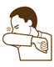

Y a-t-il un vaccin contre la grippe A/H1N1 ?
Il n'y a actuellement pas de vaccin en vente pour protéger l’homme contre la grippe A/H1N1. Les différents producteurs sont actuellement occupés à la fabrication de vaccins.

Dois-je prendre un antiviral dès maintenant au cas où j'attraperais le nouveau virus?
……………………………
Vous ne devez prendre un antiviral, que si votre médecin vous le prescrit. Personne ne devrait acheter de médicaments pour prévenir ou combattre la nouvelle grippe sans ordonnance.

Qu’en est-il du port du masque?
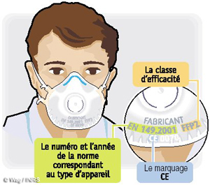
Si vous n’êtes pas malade, il n’est pas nécessaire de porter un masque.

Qu'est-ce que la phase 6?
La phase 6 indique la présence d'une pandémie selon la définition de l'OMS.
Une pandémie : ……………………………………………………………………………………
Une épidémie : ………………………………………………………………………………………

À propos de l'OMS
…………………………………………………………………………… créée en 1948.
Son but est d'amener, tous les peuples du monde à un niveau de santé le plus élevé possible.
Cette organisation dépend du Conseil économique et social des nations unies.
Son siège social est basé à ………………………………….en ……………………………
Ses actions sont diverses et variées parmi lesquelles on peut citer :
- Etablir la classification de toutes les maladies

- Prévention des épidémies et pandémies.
- Actions de vaccinations dans les pays les moins avancés
- Recherche
- Lutte contre le SIDA sur le plan mondial…
Son budget est de 1,5 à 2 milliards de dollars par an.

Questions de fin de chapitre
Par quoi est causée la grippe ?
Citer les différences entre virus et bactérie et expliquer
Quels médicaments utilise-t-on pour lutter contre la grippe ?
Citer les 3 moyens de propagations de la grippe et les expliquer
Citer 4 symptômes de la grippe
Quelle est la période d’incubation
Citer 5 gestes pour éviter de contracter la grippe A(H1N1)
Qu’est-ce qu’une pandémie ?
Qu’est-ce qu’une épidémie ?
Que signifie OMS ?
Quand a-t-elle été créée ?
Où est son siège social ?
Citer 3 actions de l’OMS

